关于 C07A 核心板搭配 S28A转接板使用说明：
S28A 底板实物标注的“F103C8T6核心板”引脚丝印，不是C07A实际连接的引脚丝印，但是可以兼容 C07A 使用。在实际使用时，请对照着 C07A核心板引出的引脚使用，具体接口请参考原理图和资源分配表。

举例说明：
下左图是C07A核心板的原理图引脚标注，下有图是S28A底板的核心板接口：
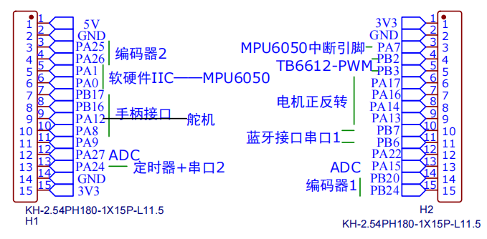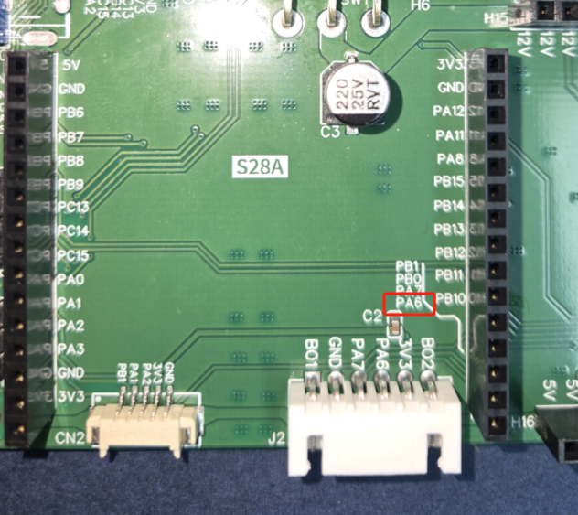

比如S28A实物的核心板接口接口的右下角引脚 “PA6”，在使用C07A核心板时，实际上连接的是核心板的PB24引脚。两个原理图需要对比查看。

